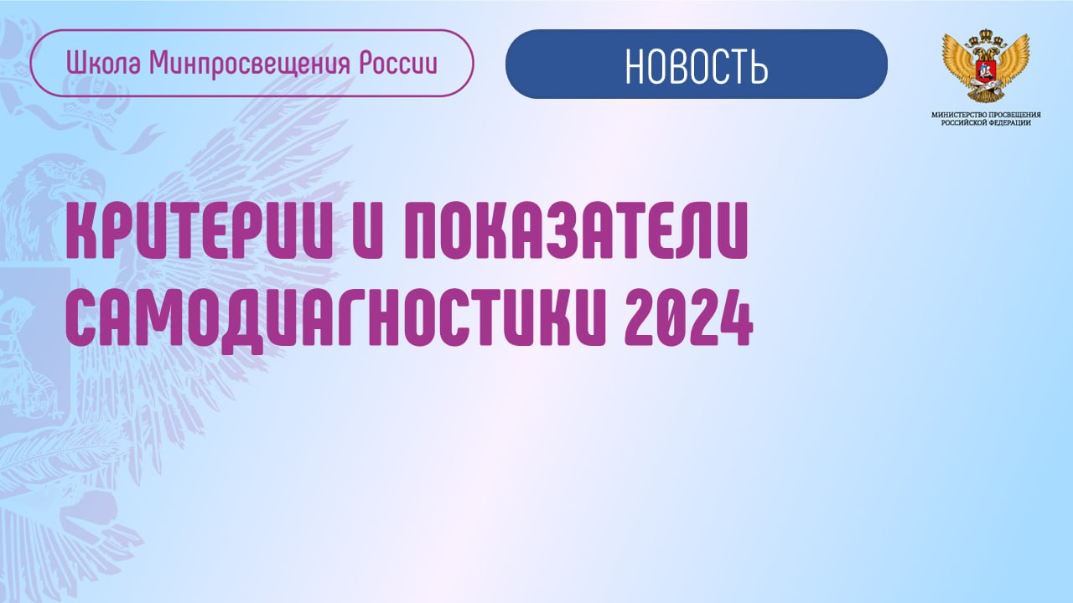
Уважаемые коллеги!
На сайте проекта «Школа Минпросвещения России» в разделе «О проекте» размещён перечень критериев и показателей самодиагностики 2024 года (проведена дифференциация показателей в зависимости от реализуемых общеобразовательных программ и иной специфики образовательных организаций, с учетом опыта регионов).
Перечень включает 21 вариант самодиагностики в зависимости от реализуемых общеобразовательной организацией программ общего образования, наличия либо отсутствия обучающихся с ограниченными возможностями здоровья, инвалидов.
❗️Каждая из общеобразовательных организаций проходит один вариант самодиагностики.
Ознакомиться с перечнем критериев и показателей самодиагностики 2024 можно по ссылке (https://smp.edu.ru/tpost/nyvc7y6j31-v-razdele-o-proekte-razmeschen-dorabotan).

